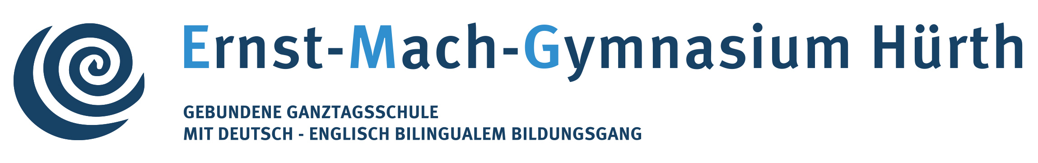

Bonnstraße 64 – 66
50354 Hürth
Telefon: 02233/97 42 60
Telefax: 02233/97 42 644
sekretariat@emg.nrw.schule
www.emg-huerth.de

Ernst-Mach-Gymnasium, 50354 Hürth

Hürth, den 29.10.2024

Sehr geehrte Damen und Herren,

im Rahmen der Initiative KAOA (Kein Abschluss ohne Anschluss) des Landes NRW führen wir am

03.04.2025

einen Berufsfelderkundungstag im Jahrgang 8 durch.

Wir bitten Sie, den Jugendlichen die Möglichkeit zu geben, die Berufs- und Arbeitswelt nach Durchführung der Potentialanalyse an diesem Tag praxisnah kennen zu lernen.

Die Lernenden sind durch den Schulträger unfallversichert. Bitte beachten Sie die Bestimmungen gem. § 94 Abs. 1 SchulG NRW.

Sollten Sie bereit sein, jemanden in Ihrem Betrieb aufzunehmen, so füllen Sie bitte das beiliegende Formblatt aus. Sie können es gerne digital signieren und das gesamte Dokument an mich zurücksenden (praktikum@emg-huerth.de). Sie können das Dokument auch ausdrucken und uns z.B. auf dem Postweg zukommen lassen.

Für Ihre Bereitschaft schon jetzt ein herzliches Dankeschön.

Mit freundlichen Grüßen

Dr. Dominik Trauth (Berufskoordinator Sek. I)

Formblatt für die Schule

Betrifft: Berufsfelderkundung am 03.04.2025 des Ernst-Mach-Gymnasiums, Hürth

Hiermit erklären wir uns bereit,
Name:
Vorname:
am 03.04.2025 in unserem Betrieb/unserer Einrichtung aufzunehmen.

Name (Unternehmen):
Straße:
Ort:
PLZ:
Kontaktperson:
Telefonnummer:
Die Berufsfelderkundung soll in folgendem Berufsfeld durchgeführt werden:
Berufsfeld:

,
Ort Datum

Unterschrift

